**Storytelling, branding e copywriting**

**Entrare nello storytelling dall’ingresso principale**

**01 Introduzione al corso**

Raccontare le aziende tirandone fuori l’anima.

**PERCHÉ LO STORYTELLING È COSÌ POTENTE**

**02 Introduzione allo storytelling**

Perché si utilizza termine storytelling?

History: serie di accadiment.

Story: il trasformare una linea temporale in una linea emozionale.

Raccontare e condividere storie lo facevano gli indiani d’america, nelle campagne quando si faceva filo.

Raccontare cosa c’è dietro una azienda, un prodotto.

Es: Prendere un foglio bianco e dividere in history e story e vedere nella sezione about dei siti selezionati se c’è più history o story.

**03 The power of Storytelling.**

Perché questa metodologia è così impattante?.

**La teoria dell’attribuzione**: le storie sono così potenti in quanto noi interpretiamo quello che ci accade creando storie, viene generato un flusso narrativo per dare significato ad ogni cosa.

Le storie sono così potenti perché fanno parte del modo di interpretare la nostra vita.

Quando si racconta una storia si attivano molte sinapsi e molte percezioni, le storie fanno leva su tutti i 5 sensi.:

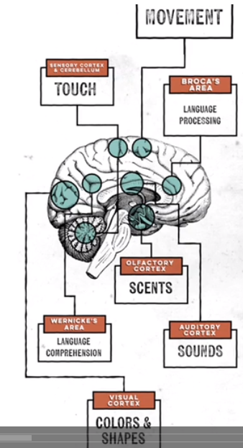

La colonna sonora incide su un film tantissimo il 100%!! O viceversa immagini non di paura su una colonna di dario argento.

Esercizio: scrivi una esperienza che hai vissuto e per ogni senso vai a raccontare che cosa è stata la tua esperienza.

**04 Una storia efficace.**

Quando una storia è efficace:

quando è semplice, **mettere al centro una persona** e **in modo autentico e coerente**.

Se ci sono **emozioni** è storytelling, altrimenti NO.

Un altro aspetto potentissimo è l’**Immedesimazione**.

**Immaginazione**, non è detto che abbia una fine.

Grafico che rappresenta una sceneggiatura: nel tempo devono accadere delle cose: deve esserci una introduzione, poi ci deve essere un avvenimento istigante percui a questo punto io devo vedere assolutamente la fine. Poi ascesa emozionale, come essere in salita sulle montagne russe, sale l’adrenalina, l’emozioni vegnono stressate fino ad un culmine, poi fase di discesa con epilogo aperto (che contribuisce all’immaginazione, o creare aspettativa per episodio successivo).

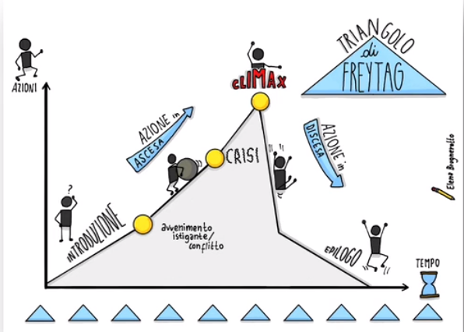

Che figure devono esserci nella storia:

L’eroe, il mentore (che guida), i guardiani della soglia (quelli che mettono in difficoltà il protagonista), il messaggero (quello che comunica che da adesso inizia il viaggio), il mutaforme (colui che semina il dubbio, perché non fai questo anczichè quello in modo amorevole ti sviino), l’ombra (il nemico), l’imbroglione.

Questi personaggi archetipi si trovano in tutte le opere.

Occorrono racconti autentici, efficaci, vissuti in prima persona, questa la modalità di comunicazione efficace.

**INTRODUZIONE ALLO STORYTELLING MANAGEMENT**

**05 Di cosa parliamo quando parliamo di storytelling management.**

Siamo passati dal modello fordista della catena di montaggio a sistemi più elastici di espressione. Le aziende sono oggi portatrice del modello valoriale. Da che cosa sono caratterizzate queste aziende mutanti è:

* Crescita ultrarapida
* Padronanza nuove tecnologie
* Appartenenza al settore terziario
* Carattere informazionale/formativo (lavorano nel mondo della formazione ed informazione)

Tutto questo entra in un novo capitalismo che potremo definire capitalismo narrativo.

In questo modello parliamo non solo in modo concreto di un prodotto, ma parliamo di una esperienza più grande, più avvolgente.

**06 La lista della spesa**

Tutte le aziende possono diventare storytelling organization.

Studioso fondamentale che ha gettato le basi dello story telling.

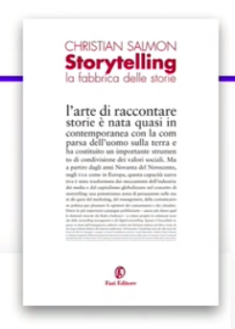

Parla in particolare del fatto che la narrazione fa parte del nostro essere.

Oggi le marche costruiscono miti collettivi.

Le 5 V dello story telling management.

What: i valori. In che cosa credi?

Who: Chi mette in pratica? Tutti glistakeholder, dipendenti, consumatori.

Why: Il proposito.

Where & When: L’eperienza. Dove si costruisce la mia narrazione.

**Diventare designer dell’azienda narrativa.**

**01 Introduzione al corso**

**02 Essere un’azienda attrattiva**

Perché veniamo scelti all’interno di un’azienda? E noi cosa cerchiamo all’interno di un’azienda?. Che tracce lasciamo del nostro racconto (che poi influiscono sulla scelta o meno aziendale su di noi)

Come ci sceglie un’azienda?:

Competenze: cosa sappiamo fare.

Ciò che siamo e come reagiamo di fronte ai problemi. (sai lavorare in gruppo? Problem solving)

L’azienda è fatta di persone e quindi occorre scegliere e scegliere bene.

Fatti queste domande:

Quale è l’elemento per cui sei apprezzato?

Che cosa cerchi in un’azienda?

FIDUCIA – siamo in grado di vendere di noi stessi in modo di costruire un racconto autentico efficace della nostra vita.

Anche l’azienda si deve raccontare in modo efficace e coerente.

Esercizio:

#IOSONO: scrivere il tuo racconto e deve emergere quello che tu sei.

**03 Valori e narrazione**

L’azienda non è solo un logo, ma racchiude valori. Bisogna essere pronti per fare story telling, in quanto si devono raccontare i valori, non si può bleffare.

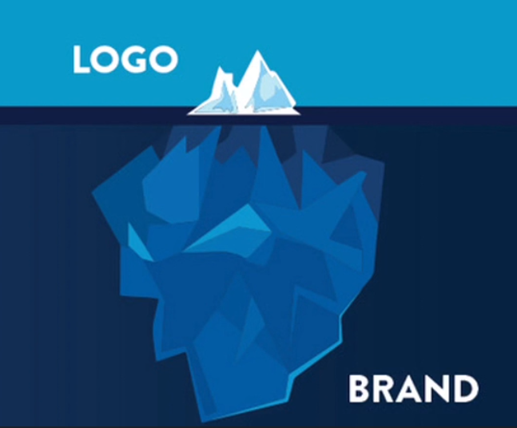

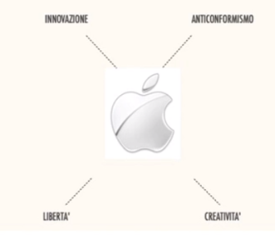

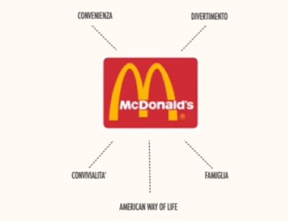

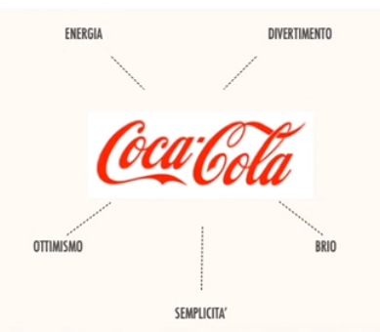

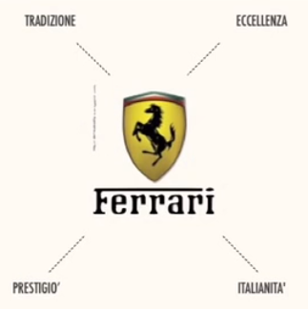

Esercizio:

Quali sono i tuoi valori?

Quali sono i valori della tua azienda?

Lo storytelling consiste nel raccontare i valori dell’azienda.

**04 Essere parte di una storia comune**

E fondamentale la condivisione di un racconto, l’appartenenza ad un racconto.

La vision è l’idea dell’imprenditore e ciò che l’azienda vuole diventare.

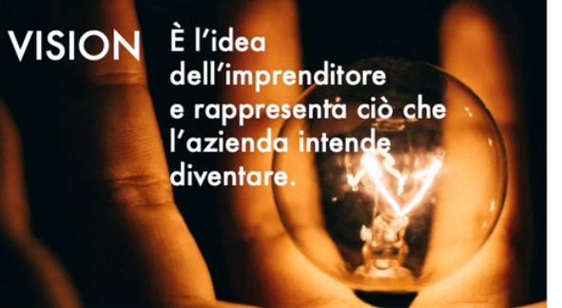

La mission è la strada che si intraprende per raggiungere quell’obbiettivo.

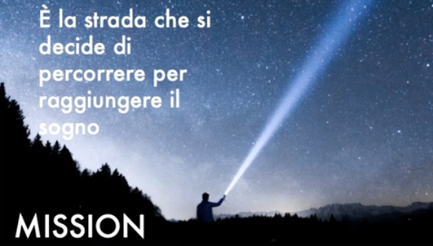



Vision e mission di Tecnogim:

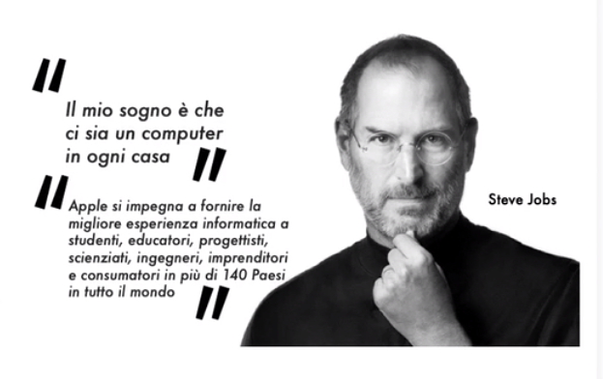

Sig Tecnogim

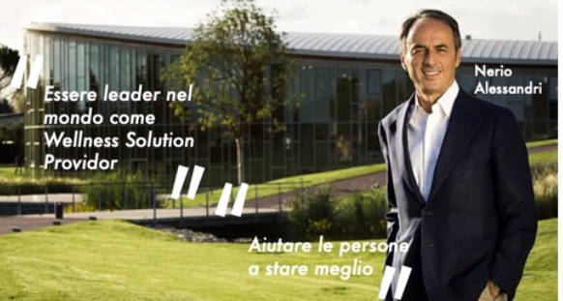

Fondatori di Google

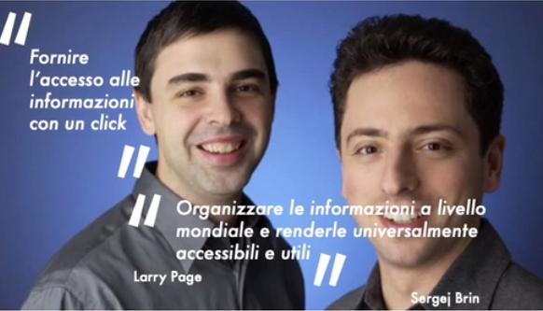

Valori mission e vision sono i tre valori su cui raccontare l’impresa.

**05 Senso di appartenenza**

**06 INTERVISTA – Michele Paon racconta**

CHI E’ LA MIA AUDIENCE

**07 Ciò che faccio ha un mercato?**

Per capire se le nostre idee hanno un mercato occorre usare il business model canvas.

Ciò che proponiamo ha un mercato?

E’ diviso in due parti, lato destor del valore lato sinistro infrastruttura.

Noi andiamo a vedere la proposta valoriale partendo dal blocco centrale.

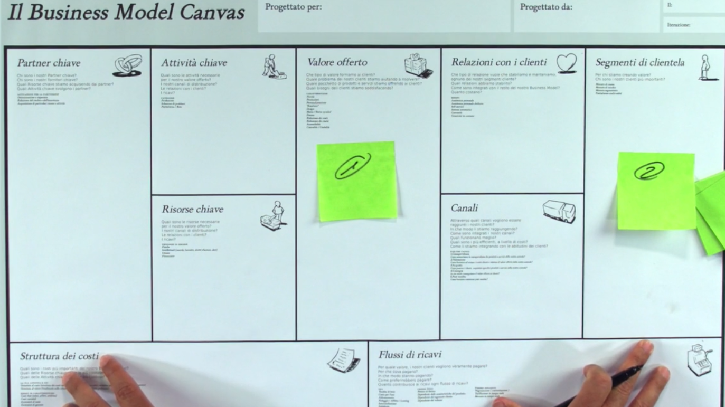

Lo storytelling può essere utile per la richiesta del finanziamento.

La tua idea ancora non esiste… bisogna creare una storia…

Esercizio:

Tirare fuori sogno nel cassetto e sceneggiarlo, raccontarlo. Creare la sceneggiatura della tua idea imprenditoriale.

**08 Quali sono i canali per comunicare**

Occorre focalizzarsi sulla storia e poi usare gli strumenti a disposizione. La storia è come l’acqua che prende forma nel contenitore in cui la versi. La storia prende forma in base all’output che si vuole ottenere.

Prima di pensare a che canali utilizzare bisogna avere una storia credibile.

**09 Questione di empatia**

Elemento fondamentale, l’empatia, mettersi in ascolto di chi si deve poi raccontare.

Creatività,semplicità,passione.

Entusiasmo, capacità di coinvolgere l’interlocutore.

10 SFIDA – Allenare l’empatia

Esiste un modello per allenare l’empatia, uno schema che ci permette di mettere a fuoco una persona:

Battezziamo il soggetto al centro:nome cognome età professione, luogo, se ha figli, se è sposato, devo pensare ad un mio potenziale cliente.

Qualsiasi cosa facciamo è perché voggliamo alleviare delle sofferenze e guadagnare qualcosa.

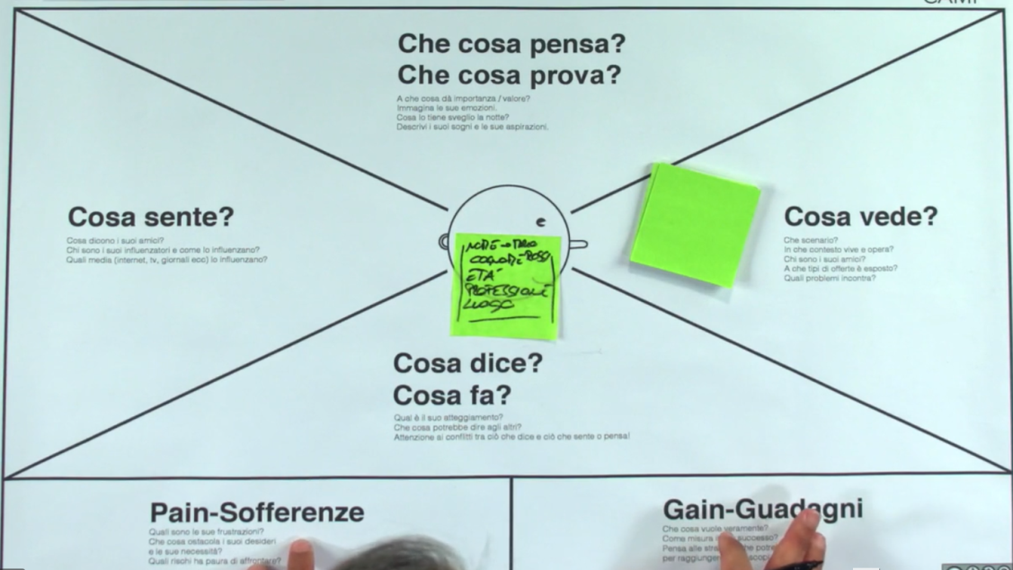

RACCONTARE IL PERCHE’ FACCIAMO CIO’ CHE FACCIAMO.

11 Simon Sinek docet

Uno dei più tra i grandi consulenti e comunicatori americani.

Ha ideato un modello:

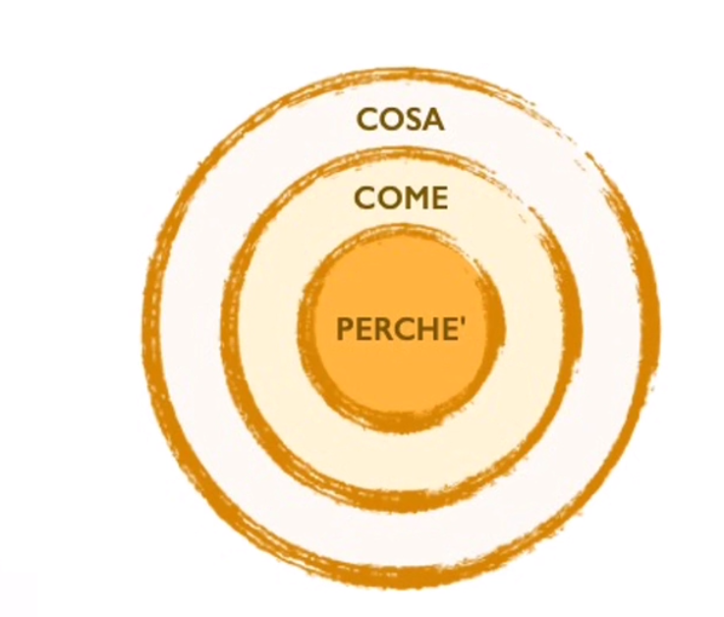

Le aziende normali raccontano casa fanno, come lo fanno e forse per ultimo il perché lo fanno.

L’azienda ispirata parte dal perché lo fa. La gente compra il motivo del perché facciamo ciò che facciamo. Io seguo il mio commercialista perché ho fiducia, ho stabilito un rapporto di fiducia.

Quindi occorre raccontare in modo efficace cio che si sa fare.

12 Come costruire il proprio perché

Nello scrivere il proprio perché:

Esercizio

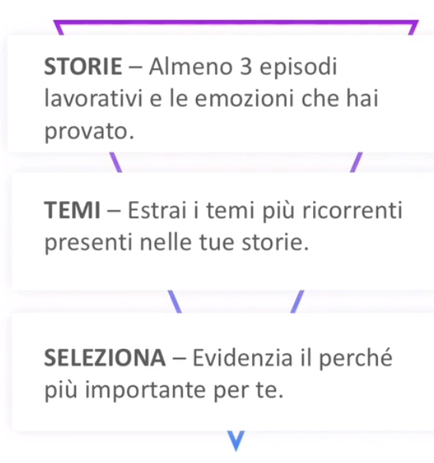

pensa a tre episodi lavorativi e le emozioni che hai provato.

Momenti ed emozioni**, storie** e quello che hai provato:

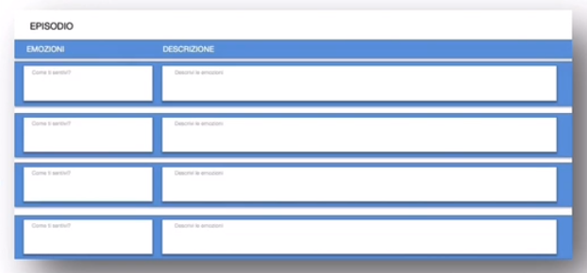

* Soddisfazione, appagamento, orgoglio - Aver trasferito la mia conoscenza ad altri ed aver compreso quanto importante è stato per queste persone avere condiviso con loro queste informazioni. In sintesi aver aiutato altre persone.
* Soddisfazione - Essere riuscito a realizzare la prima vera applicazione, aver creato qualcosa di concreto e funzionante
* Appagamento nel lavorare in out ourcing come consulente per una azienda importante.
* Soddisfazione nella gestione nel rapporto diretto e profiquo con il cliente

Temi ricorrenti (estrai i temi ricorrenti nelle decisioni professionali)

* Ribadito il concetto che occorre sviluppare con semplicità e chiarezza
* Demotivato in un lavoro che non mi da adeguato riconoscimento economico
* Estremamente motivato se ambiente stimolante ed adeguato riconoscimento economico
* Vado in crisi ogni qual volta sono sotto pressione
* Atteggiamento un po’ pessimistico
* A mio agio in ambiente sano ed informale ed a completo disagio in ambiente formale e malsano.

Seleziona Evidenzia il perche

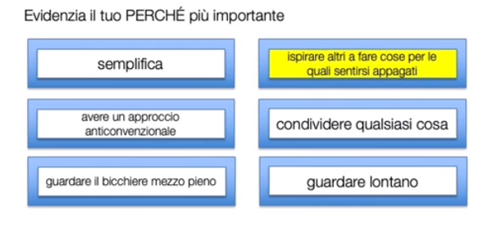

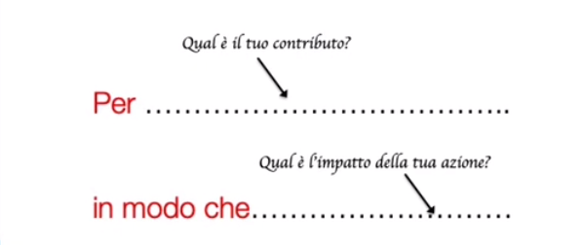

Mettere ordine all’eccessiva complessità dei prodotti odierni e fornire soluzioni semplici user friendly che automatizzino e snelliscano nel migliore dei modi i loro processi di automazione.

moderne calzate su misura sulle esigenze del cliente che risolvano in toto nel migliore dei modi i loro processi di automazione

Il perché di Steve Job

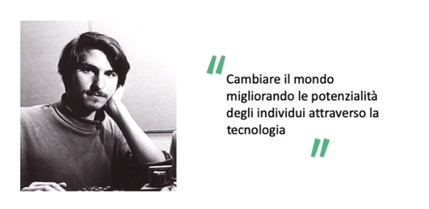

Il perché di steve Job era molto più profonda di fare soldi con i PC

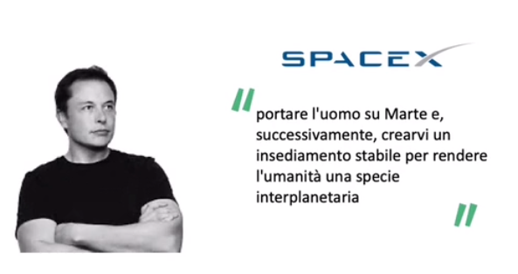

Stiamo ragionando in termine di sogno, qualcosa di viscerale!! Deve avere questa potenza il perché.

13 Intervist

14 Conclusioni

**Creare la brand experience narrativa**

**LO STORYWORLD**

**01 Cos’è lo story world**

La propria strategia story management è lo story word.

L’esperienza è il fondamento delle narrazioni.

Narrazione di marca letta attraverso lo schema del content narrative:

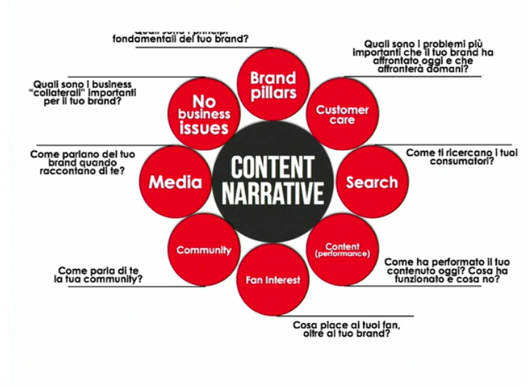

È un buon riferimento per quando andremo a costruire lo story word (il mondo attorno a cui costruiamo la nostra storia).

Lo story word ha regole molto precise:

per sviluppare una narrazione coerente:

mithos: il mito è quello che sta dietro la storia che si vuole raccontare

topos: contesto storico e temporale in cui si muovono i personaggi

Ethos: sistema valoriale su cui si regge lo storywords, omicidio, stupro sono tollerate

**02 Spazio emozionale, razionale**

Quando andiamo a progettare lo story word facciamo riferimento a vere e proprie regole fisiche. Noi riusciamo a muovere le nostre azioni grazie a comprensione di spazio e tempo. Nella dimensione spazio tempo conosciuta dalla fisica organizziamo la nostra progettazione narrativa (4 dimensioni)

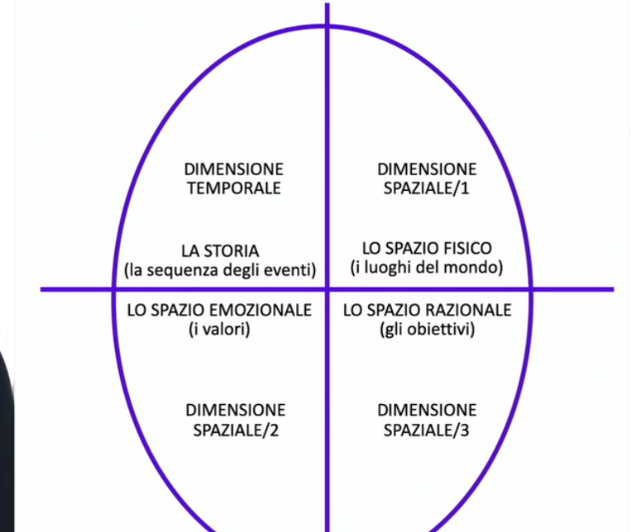

Lo spazio emozionale: i valori.

Lo spazio razionale: gli obiettivi

Lo spazio fisico: il luoghi

Lo spazio dimensionale: sequenza di eventi

Tutte queste quattro dimensioni devono essere sviluppate nello storyword

**03 Case study di grandi aziende**

Azienda trasmediale: azienda che lavora a una costruzione narrativa che non si declina solo sui media ma viene progettata su tutti i punti ad esempio Enel.

Enel ci trasmette una energia che è anche cambiamento.

Lego è riuscita a superare la crisi dell’attenzione dei bambini sui giocattoli non concreti, è diventata transmediale, da quel mattoncino ha sviluppato una esperienza di marca capillare

Airbnb azienda mutante nata sul digitale, è riuscita ad uscire dai confini digitali.

Entriamo nel dettaglio:

ENEL

Riesce a mettersi in prima fila come driver del cambiamento come guida che svela le strade del cambiamento futuro e qusto viene fatto in una dimensione transmediale.

Lego: estendere l’eperienza del gioco anche su piani diversi: i film di lego, si mischiano ad altre narrazioni starwars, supereroi. Co appmobile si possono costruire e condividere creazioni in lego. Si può stare nel mondo lego anche al di la dell’utilizzo del giocattolo. Quindi grande esperienza unica toccando touch point diversi.

AirBnB nato con scambiare la propria casa, poi ha scelto di costruire dei percorsi esperienziali, oggi un owner viene coinvolto dalla azienda per organizzare delle esperienze che permettano ai fruitori della piattaforma di vivere le esperienze sul territorio, quindi da una chiave di lettura per vivere il luogo dove si va..

**04 Intervista – una guida pratica**

Ora parliamo di piccola media impresa: Lo story word è una prima tappa verso il riconoscimento, la codificazione , per costruire poi un modulo narrativo. E’ una prima tappa per avere consapevolezza su identità.

Il mondo PMI è un mondo molto particolare, si può applicare alle PMI la comunicazione trasmediale, è necessario farlo, può permetterselo di più perché è più snella, ricostruire il modulo narrativo è più fattibile. Permette ai clienti di entrare direttamente nella esperienza di marca. I 4 pilastri sono il tempo (le date i momenti le tappe, eventi che hanno fatto la storia di un’azienda) i luoghi (in cui ogni giorno si svolgono le storie di un’azienda), i valori (spazio emozionale, i valori aziendali), unicità di una azienda (spazio razionale, obiettivi) di una azienda.

**NARRATIVE MIX: PROGETTARE L’ESPERIENZA DI MARCA IN SENSO NARRATIVO**

**05 Che cos’è il narrative mix**

Lo story word ci aiuta ad avere chiaro lo scenario in cui ci muoviamo, poi per avere delle azioni tattiche occorre fare altre analisi, occorre costruire delle matrici, i 4 pillars del marketing mix:

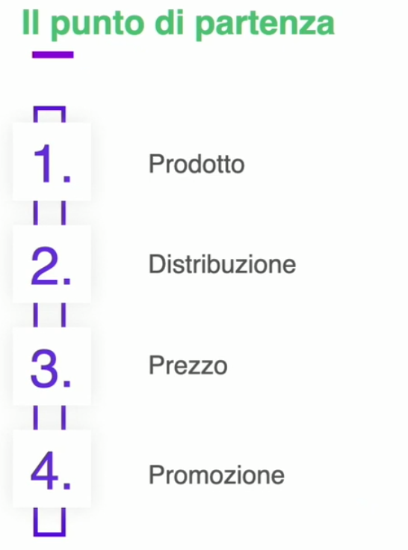

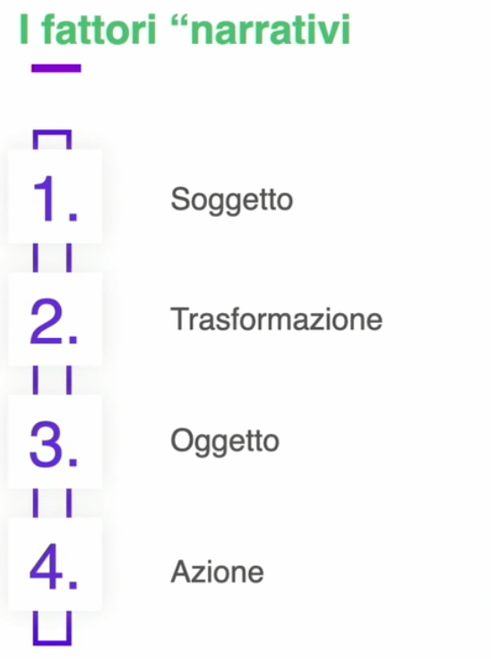

Questi sono i punti d’attacco su cui lavorare con lo storytelling management. Quando si costruisce una dinamica narrativa abbiamo un soggetto ed un oggetto. Quando il soggetto si muove verso l’oggetto comporta una azione e quindi una trasformazione e cambio dell’equilibrio.

**06 Il soggetto chi è (e che cosa fa la mia azienda**

Il soggetto non può che essere associato allo spazio emozionale, il soggetto è spesso mosso da un tormento interno ecco perché viene associato a questo spazio, ossia al mithos i valori.

Del soggetto occorre definire l’Identità (il cosa what e how)

In che ambito si muove

Il soggetto ha la sua identità dall’unione di più identità, attorno ad una marca si possono riunire più soggetti, dobbiamo essere in grado di capire come attivarli.

Poi la missione(definita molto bene dal perché WHY)

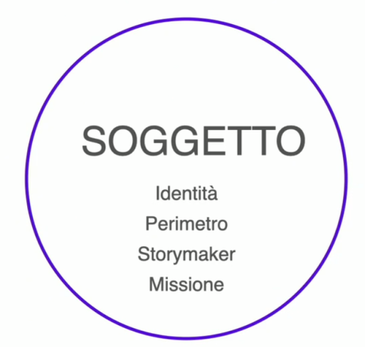

**07 L’azione: come costruire concretamente la propria storia di marca**

La sequenza dei fatti, l’azione. La dinamica del soggetto proteso verso l’oggetto. I gesti.

La relazione diretta che abbiamo con la nostra marca è il consumo, ci sono aziende che scelgono di cambiare i paradigmi di consumo perché il consumo odierno non è più sostenibile, tipo aziende che si evolvono da produzione automobilistica al car sharing.

Altro esempio adidas sceglie materie prime particolari per concretizzare le idee che si hanno nel rapporto con l’ambiente.

La produzione e l’impatto che essa avrà… molte aziende guardano a questo e si attivano in merito.

Il modello economico, il generare profitto non deve superare quanto detto prima. Si aprono prospettive interessanti, riciclo e non dispersione del bene.

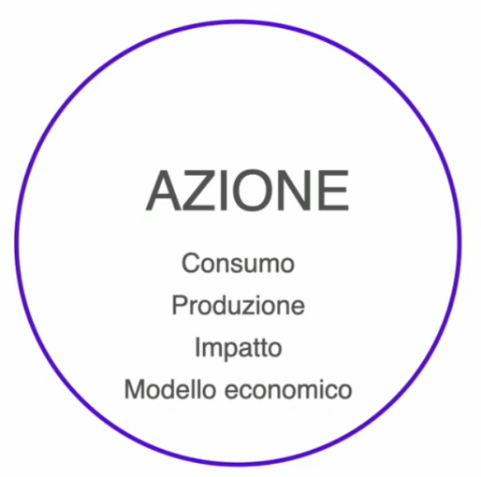

**08 La trasformazione il momento dove la narrazione nasce**

La trasformazione tende a portare al nuovo equilibrio. Quali sono gli strumenti che mi permetteranno l’approdo a quel nuovo traguardo?:

Un soggetto che si interfaccia con il mondo dovrà pensare alle azioni dei soggetti che andranno a compiere quando intersecheranno la sua strada (call to action in senso più esteso del pulsante).

La call to action prevede una interazione e l’interazione è essenziale.

Esperienza è lo sforzo di portare dal punto a al punto b qualcuno.

Advocacy: pensiamo all’adidas che fa le scarpe con la plastica riciclata dell’oceano, chi le indossa si fa ambasciatore della causa. Questo coinvolgimento del soggetto permetterà di raggiungere prima quel nuovo equilibrio.

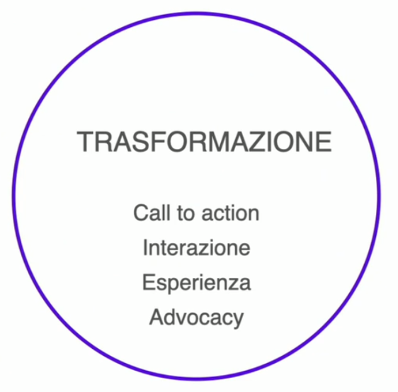

**09 L’oggetto: fra purpose e community**

Lo spazio razionale è associato all’oggetto.

L’oggetto è qualcosa di concreto ma estremamente nobile.

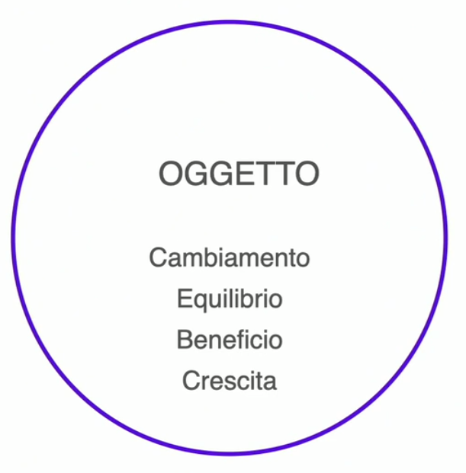

**10 CASE STUDY Alca chimica**

**11 trasmedia business model canvas.**

Rabbithole (amo che buttiamo perché il nostro utente ci segua nella narrazione)

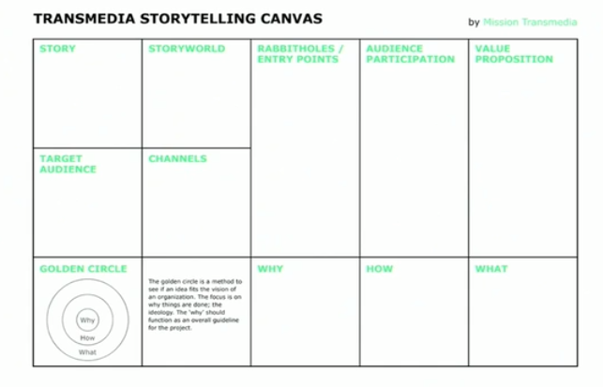

Questo è più vicino al business model canvas

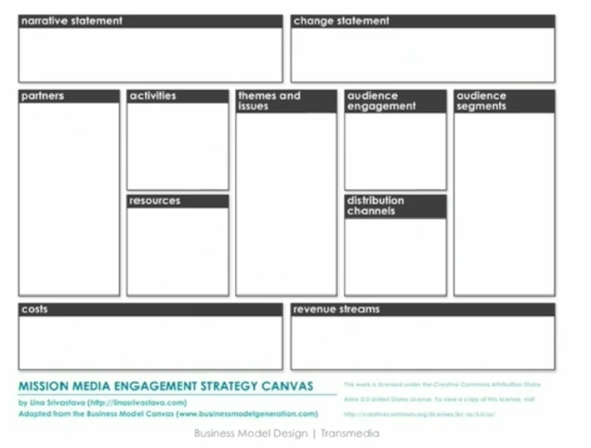

Altri tools: entrambi hanno canone mensile da pagare

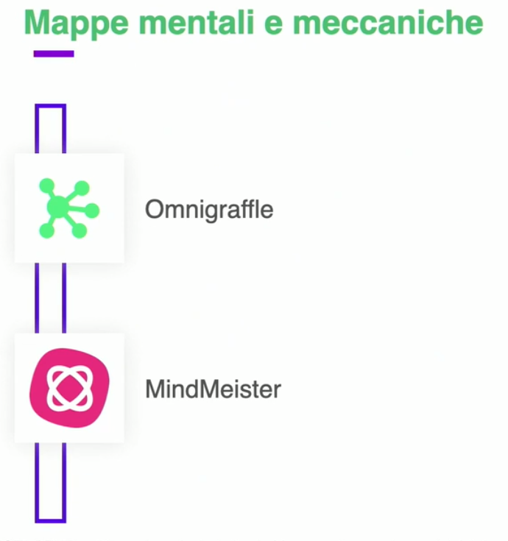

**CANVAS, STRUMENTI, TOOL PER LO STORYTELLING**

12 Insegnamenti da ricordare

I valori muovono le azioni i valori devono essere autentici non fittizi, partire da cosa si crede veramente per costruire una storia.

Le persone trainano l’azienda, mettere al centro queste ascoltarle molto, sono loro che concretizzano le azioni.

Il futuro va oltre profitto, la generazione di valore va oltre il mero valore tangibile ed economico.

Senza un proposito nobile non si può costruire una narrazione.

**Creatività e Digital Copywriting**

02 Il processo creativo

La creatività deve funzionare. La differenza tra informare e pubblicizzare è ottenuta attraverso il processo creativo.

Questa è informazione:



Anche qui non creativo:



Già questo è più creativo, fa sorridere:

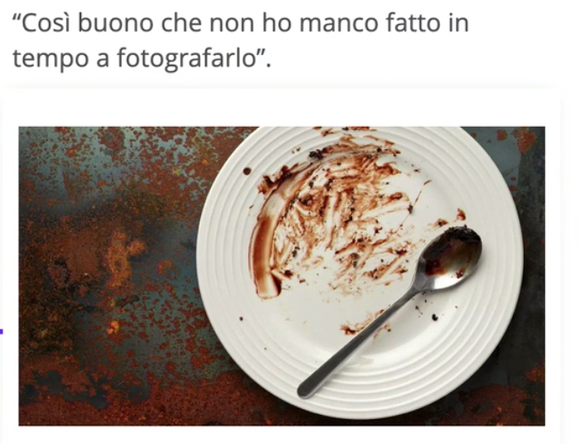

Gli elementi per creare un processo creativo sono questi:

in solo carne scelta la headline ed il visual non comunicano tra di loro, troppo sobri.

**Via l’EGO** dalla nostra comunicazione.

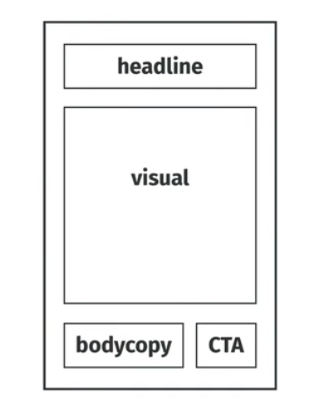

Esempi di messaggi creativi:







03 Think outside of the box

Cosa vuol dire pensare fuori dagli schemi?

Facciamo un esercizio, dobbiamo vendere un corso di FB ads, le domande che ci dobbiamo fare sono queste:

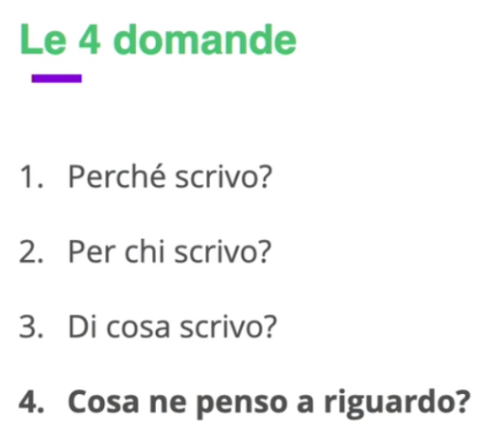

Cosa ne penso di un corso di FB? Mi può far guadagnare bene quindi inizio a pensare ed alla fine viene fuori questo:



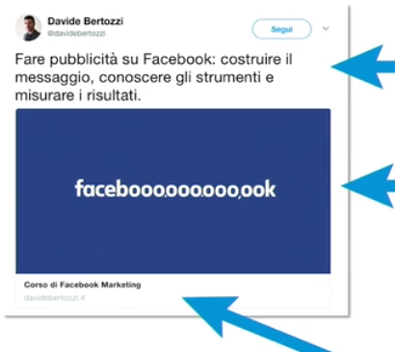

La scatola è un problema e dei paletti che ci poniamo, basta uscire dagli schemi!!.

Se pensiamo alle cose che non dobbiamo fare non riusciremo mai ad essere creativi.

**SCRIVERE NEI LUOGHI DEL DIGITALE**

**04 Scrivere meno per scrivere meglio**

Proporre messaggi più brevi, esprimiamo il nostro valore con poche parole.

Togliere aggettivi inutili, aggettivi che non motiviamo, il nostro prodotto è innovativo… ma rispetto a che ?

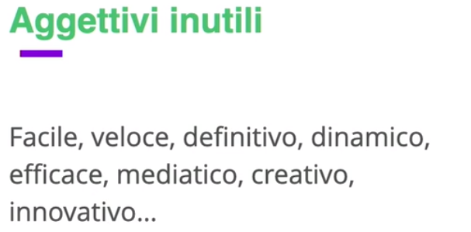

Togliere le espressioni comuni:

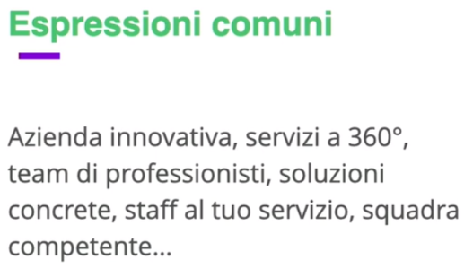

Cancellare anche i tentennamenti, essere in grado di lascia ad intendere che ora non lo siamo in grado ma potremo esserlo. Così anche rendere possibile (quando?). Oppure il tempo futuro…troppo distante.

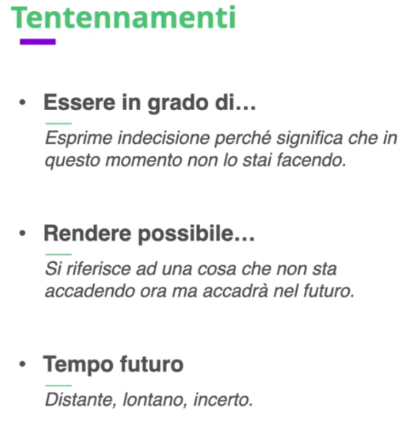

**05 Scrivere testi per siti ed interfacce web**

Scrivere per un sito web è una esperienza non semplice. Prestare massima attenzione ad i primi contenuti del sito web.

Se strutturiamo così i contenuti con titolo, sottotitolo ed approfondimento riusciamo a motivare alla lettura le persone del nostro sito, le persone non vogliono perdere tempo:

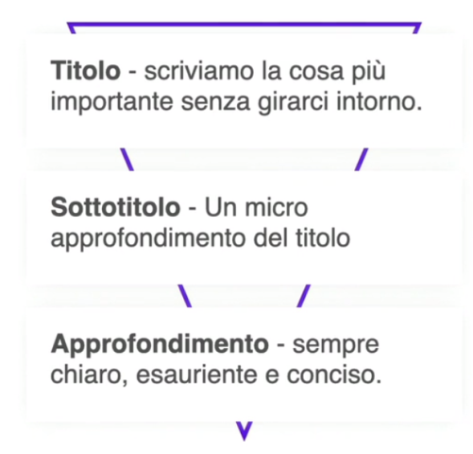

Portiamo il lettore a capire sempre di più, approfondire sempre di più.

Ad esempio questo è un esempio, piccoli blocchetti di testo efficaci, scritti bene, sintetici, semplici, chiari:

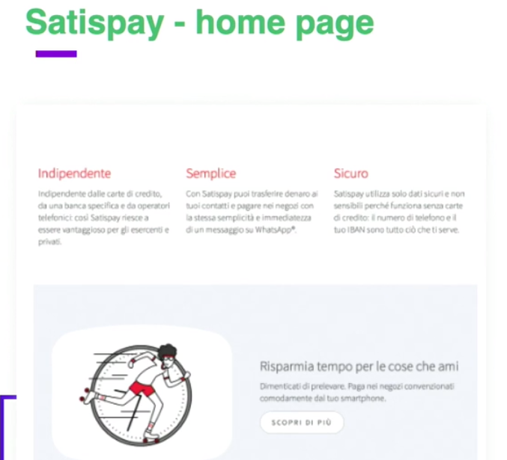

Ma spazio anche all’approfondimento graduale:

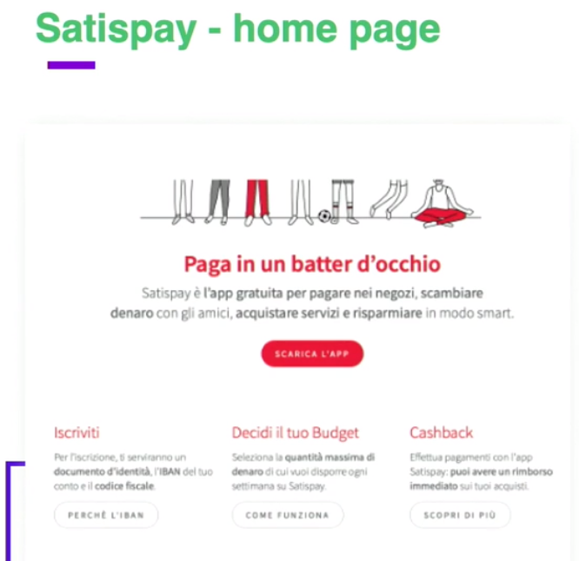

**06 come iniziare a scrivere testi di un sito web**